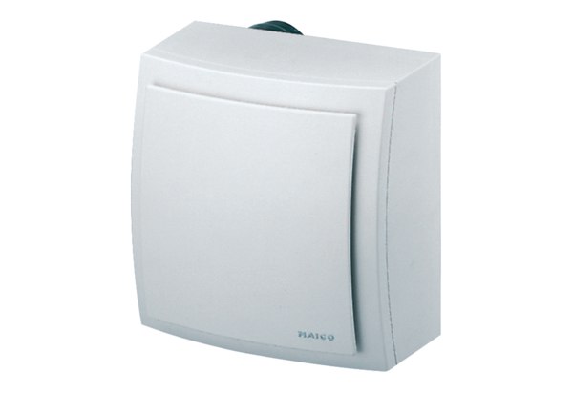Falon kívüli ventilátor, tűzvédelem ER-APB 60Csomagolási egység: 1 darabVálaszték: B
Termékszám: 0084.0156Gyártó: MAICO

